- Расчет траектории движения снарядов артиллерийских систем и ракет реактивных систем. Имитационное моделирование вероятностных характеристик поражения цели
  - Методика расчета траектории движения снарядов и ракет
Методика расчета траектории движения снаряда основывается на использовании следующих нормативных документов: ГОСТ В 24288-80 [1], ГОСТ 20058-80 [2], ГОСТ 4401-81 [3]. Для дополнительного уточнения уравнений движения и получения соотношений для замыкающих эмпирических коэффициентов использованы данные [4-6].
Траектория движения снаряда строится в стартовой системе координат 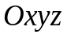, связанной с положением орудия и ориентированной в горизонтальной плоскости по направлению стрельбы (см. рисунок 5.1).
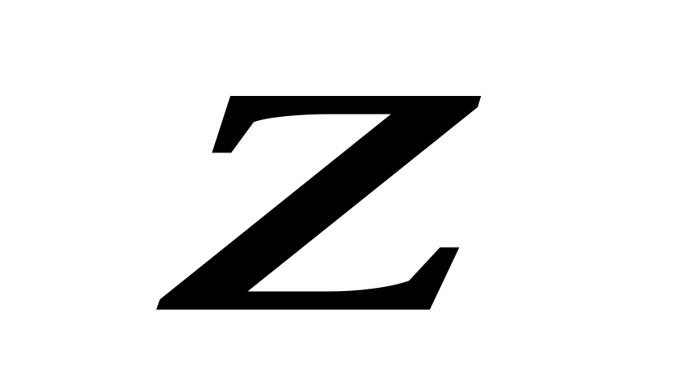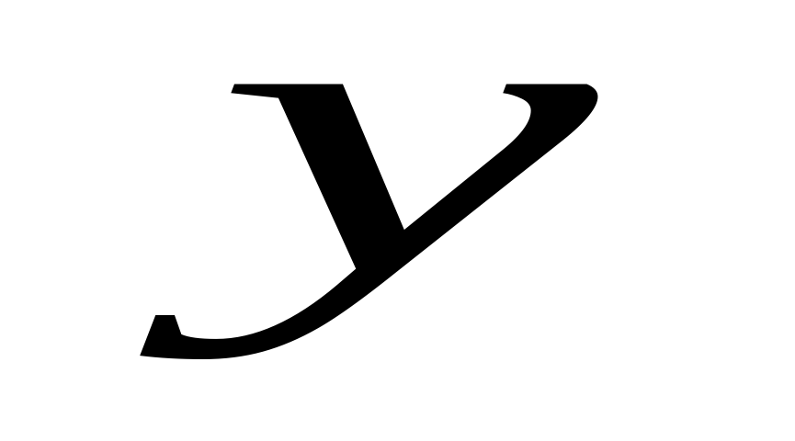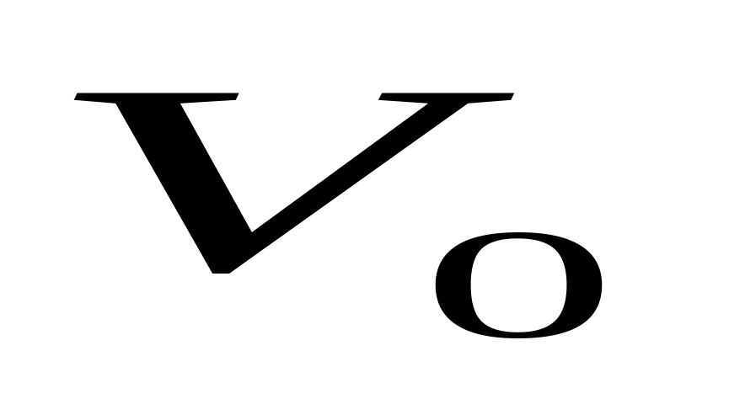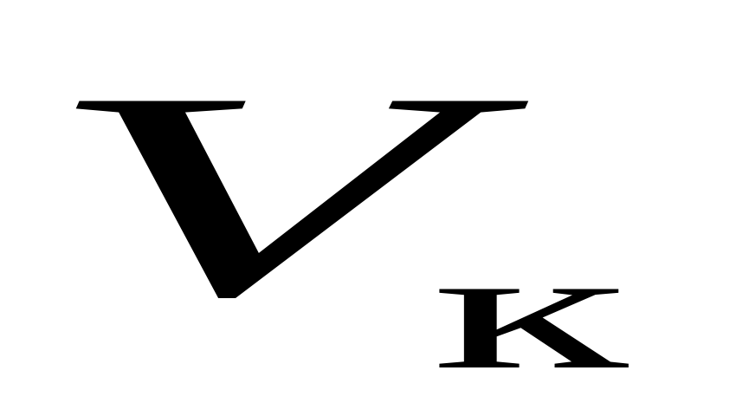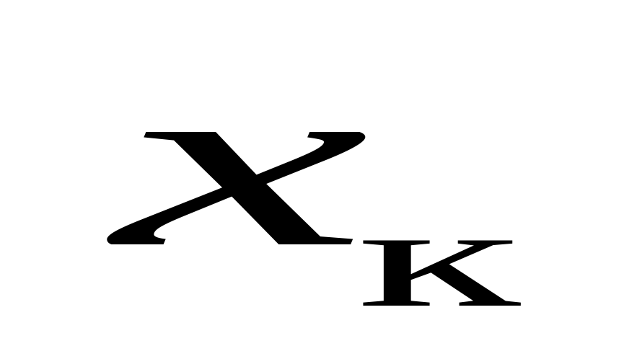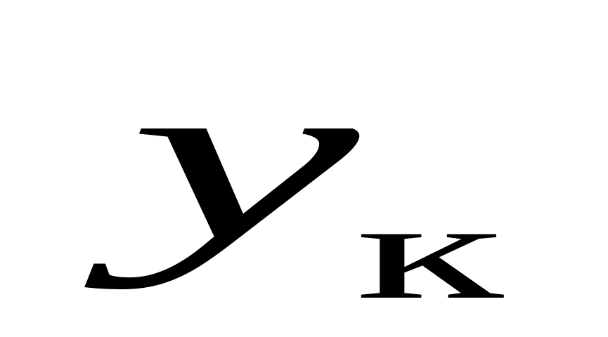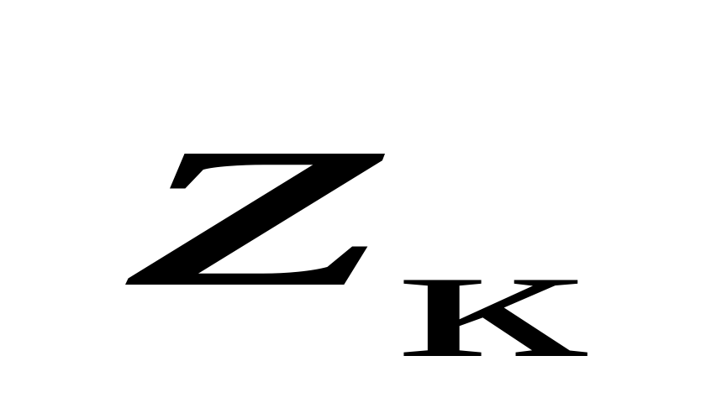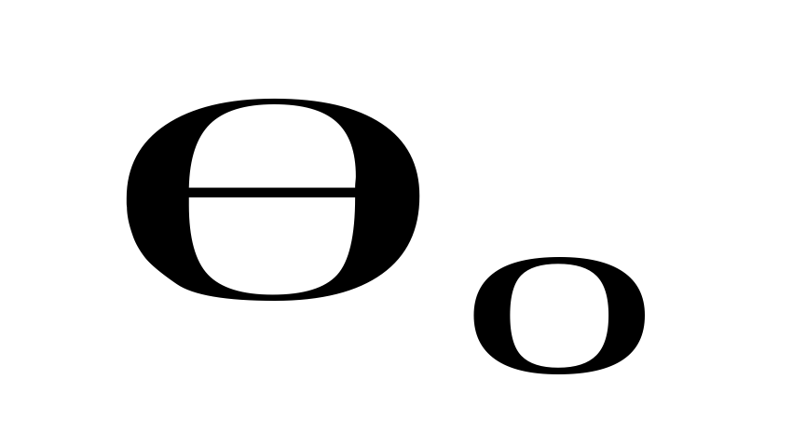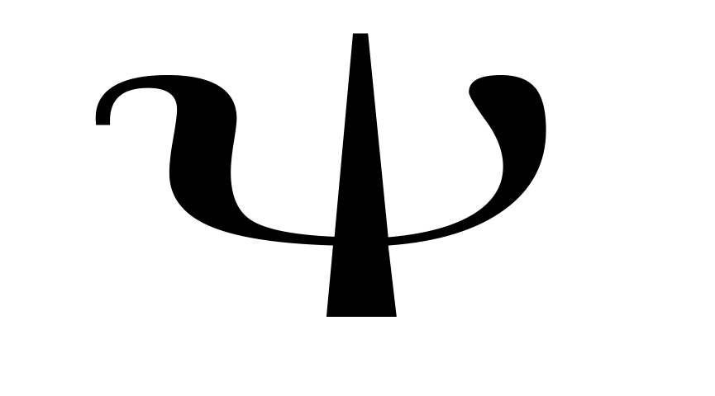
Рисунок 5.1 – Стартовая 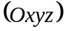и траекторная 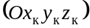 системы координат
Координаты центра масс снаряда в стартовой системе координат определяются уравнениями:
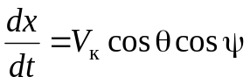; (5.1)
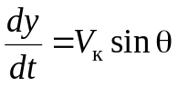; (5.2)
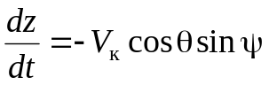, (5.3)
где – дальность в плоскости стрельбы;
 – высота полета снаряда;
– боковое отклонение;
– угол наклона траектории;
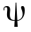 – угол пути;
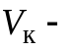скорость центра масс снаряда (земная скорость снаряда);
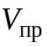 – путевая скорость снаряда, приведенная к поверхности уровня орудия.
При стрельбе с подвижного носителя (ПН) начальные условия определяются скоростью движения ПН и начальной скоростью снаряда при вылете из орудия.
Суммарный вектор скорости снаряда в воздухе с учетом переносной скорости:
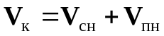.
Вектор начальной скорости снаряда при вылете из ствола в стартовой системе координат:
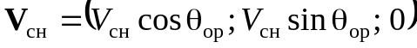,
где 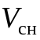 – дульная скорость снаряда;
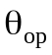 – угол возвышения орудия.
Вектор скорости ПН в стартовой системе координат:
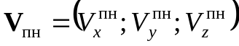,
где 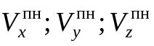 - составляющие вектора скорости ПН в стартовой системе координат.
В качестве начальных условий решения задачи внешней баллистики задаются модуль вектора начальной скорости снаряда с учетом движения ПН
и начальные значения угла наклона траектории и угла пути
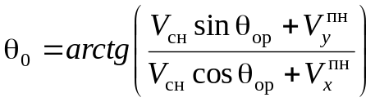, 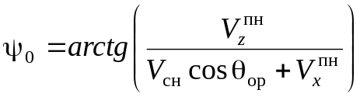.
Так как при движении ПН ось орудия и соответственно ось симметрии снаряда не совпадают с суммарным вектором скорости снаряда, то возникают углы нутации, которые в начальный момент времени равны:
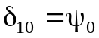, 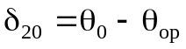.
Уравнения движения снаряда записываются в траекторной системе координат 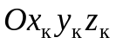 (см. рисунок 5.1).
Уравнение земной скорости снаряда:
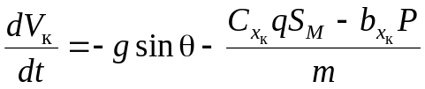. (5.5)
Уравнение угла наклона траектории:
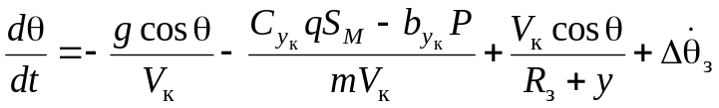. (5.6)
Уравнение угла пути:
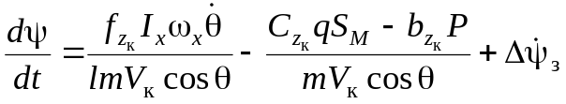. (5.7)
Уравнение аксиальной угловой скорости:
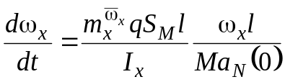. (5.8)
Здесь 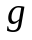 – ускорение силы тяжести;
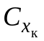, 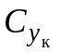, 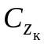 – коэффициенты составляющих аэродинамической силы по осям траекторной системы координат;
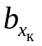, 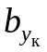, 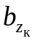 – коэффициенты составляющих тяги по осям траекторной системы координат;
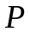 – тяга реактивного двигателя;
– скоростной напор воздуха;
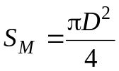 – площадь миделева сечения снаряда;
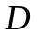 – калибр снаряда;
 – масса снаряда;
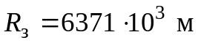 – радиус Земли при аппроксимации ее шаром;
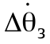 – производная дополнительного угла наклона траектории;
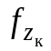 – коэффициент деривации;
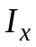 – аксиальный момент инерции снаряда;
– длина снаряда;
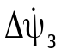 – производная дополнительного угла пути;
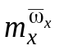 – коэффициент аэродинамического аксиального демпфирующего момента (момента трения);
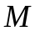 – число Маха;
– скорость звука в воздухе.
Коэффициенты составляющих силы сопротивления, входящие в уравнения (5.5) – (5.7) рассчитываются следующим образом:
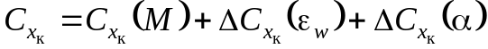,
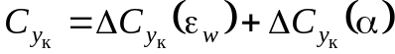, (5.9)
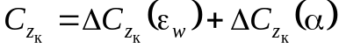,
где 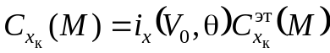;
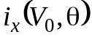 – коэффициент аэродинамической формы снаряда;
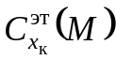 – эталонный коэффициент сопротивления (выбирается в соответствии с аппроксимацией закона 1943 г.; закона 1958 г. или с результатами собственных расчетов задачи внешнего обтекания).
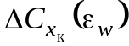, 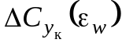, 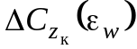 – отклонения коэффициентов составляющих аэродинамической силы, вызываемые ветром;
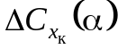, 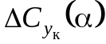, 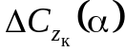 – отклонения коэффициентов составляющих аэродинамической силы по осям траекторной системы координат за счет колебаний снаряда относительно центра масс.
Коэффициенты составляющих тяги реактивного двигателя, рассчитываются следующим образом:
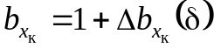,
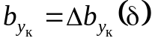, (5.10)
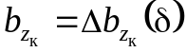,
где 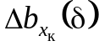, 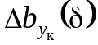, 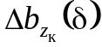 – отклонения коэффициентов составляющих тяги за счет колебаний снаряда относительно центра масс;
– угол нутации снаряда.
При наличии реактивного двигателя изменение массы снаряда определяется из уравнения:
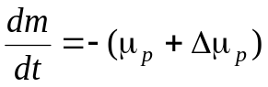. (5.11)
Масса реактивного снаряда в начальном состоянии:
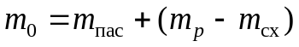,
где 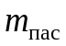 – пассивная масса снаряда;
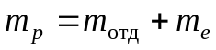 – общая потеря массы в процессе работы реактивного двигателя (масса механически отделяемых частей и масса заряда реактивного двигателя);
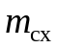 – потеря массы при работе реактивного двигателя на направляющей.
Относительное время работы реактивного двигателя:
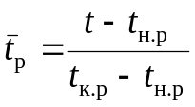,
где 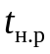, 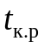 – время начала и конца работы двигателя.
Секундный расход массы при мгновенном сбросе масс:
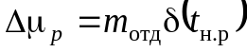,
где 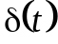 – Дельта-функция Дирака.
Секундный расход массы при истечении газов:
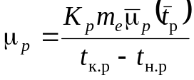, (5.12)
где 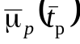 – безразмерная функция переменного секундного расхода газов реактивного двигателя (определяется по диаграмме тяги);
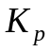 – безразмерный коэффициент преобразования диаграммы секундного расхода.
Тяга реактивного двигателя:
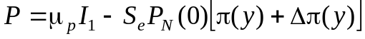, (5.13)
где 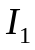 – единичный импульс тяги реактивного двигателя по стендовым испытаниям;
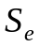 – площадь выходного сечения сопла двигателя.
Изменение коэффициента сопротивления снаряда:
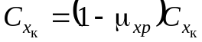,
где 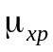 - относительное уменьшение коэффициента сопротивления во время работы реактивного двигателя (за счет снижения донного сопротивления), приближенно 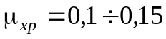.
Число Маха определяется по формуле:
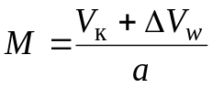,
где 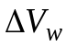 – отклонение модуля скорости снаряда ветром и воздушным потоком от подвижного носителя.
Пусть 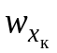, 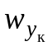, 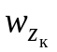 – составляющие скорости ветра по осям траекторной системы координат.
Отклонения коэффициентов составляющих аэродинамической силы, вызываемых ветром в уравнениях (5.9), вычисляются следующим образом:
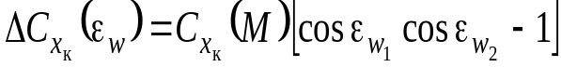,
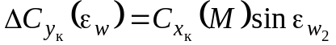, (5.14)
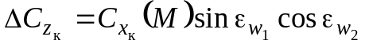,
где 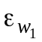, 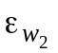 – составляющие угла сноса ветром.
Синусы данных углов определяются выражениями:
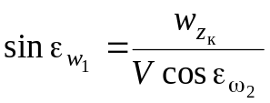, 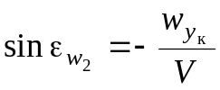,
где 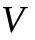 – воздушная скорость снаряда.
Воздушная скорость снаряда равна
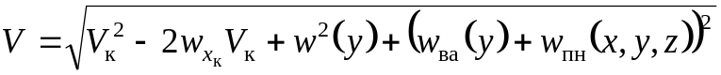,
где 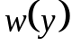 – распределение скорости ветра по высоте;
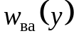 – скорость вертикальных токов воздуха в атмосфере, являющаяся функцией от высоты (восходящие токи положительны, нисходящие – отрицательны).
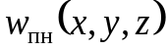 – скорость вертикальных токов воздуха, создаваемых подвижным носителем.
Соотношение для отклонения модуля скорости снаряда ветром и воздушным потоком от подвижного носителя имеет вид:
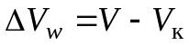.
Составляющие скорости ветра и воздушного потока от подвижного носителя по осям траекторной системы координат определяются формулами:
,
, (5.15)
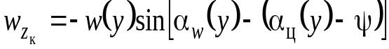.
где 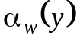 – распределение дирекционных углов ветра по высоте; углы отсчитываются от северного направления линии координатной сетки по часовой стрелке до направления ветра.
Воздействие на полет снаряда оказывают его колебания (вращения) относительно мгновенной экваториальной оси, проходящей через текущее положение центра масс снаряда. Ориентация траекторной системы координат относительно углов нутации и прецессии представлена на рисунке 5.2.
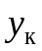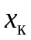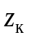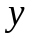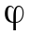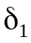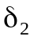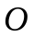
Рисунок 5.2 – Ориентация траекторной системы координат относительно
углов нутации и прецессии
Снаряд предполагается гироскопически или аэродинамически устойчивым, углы нутации на всем протяжении полета не должны превышать 20°. В предположении малости углов нутации снаряда 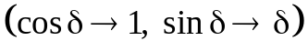 точные связи углов, определенные направляющими косинусами перехода систем координат, заменены приближенными связями. Соответственно не учтены малые составляющие проекций сил и моментов и ряд второстепенных эффектов.
Отклонения коэффициентов составляющих аэродинамической силы по осям траекторной системы координат:
,
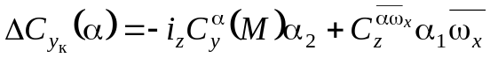, (5.16)
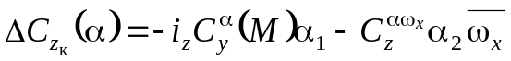,
где 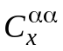 – производная коэффициента лобового сопротивления воздуха, задаваемого постоянным значением в диапазоне пространственных углов атаки 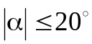;
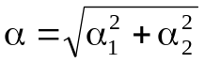 – пространственный угол атаки;
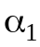, 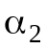 – составляющие пространственного угла атаки;
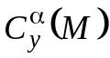 – статическая производная коэффициента нормальной силы по пространственному углу атаки;
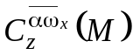 – смешанная производная коэффициента силы Магнуса;
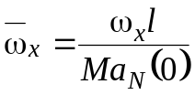 – безразмерное представление аксиальной угловой скорости.
Составляющие пространственного угла атаки связаны с составляющими угла нутации соотношениями:
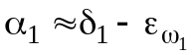, 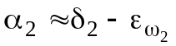.
Для определения экваториальной составляющей угловой скорости снаряда в проекциях на оси системы координат, связанной с углом тангажа, решаются следующие дифференциальные уравнения:
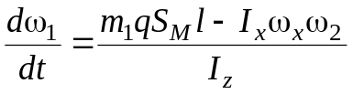,  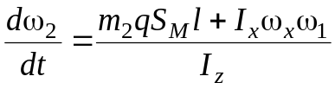, | (5.17)
где 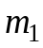, 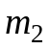 – коэффициенты составляющих аэродинамического момента по осям системы координат, связанной с углом тангажа;
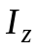 – экваториальный центральный момент инерции снаряда.
Коэффициенты составляющих аэродинамического момента по осям системы координат, связанной с углом тангажа, рассчитываются следующим образом:
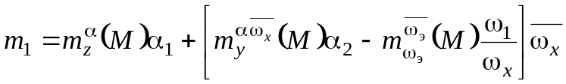,  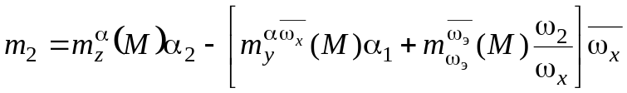, | (5.18)
где 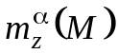 – статическая производная коэффициента опрокидывающего (стабилизирующего) момента по пространственному углу атаки;
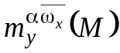 – смешанная производная коэффициента момента Магнуса;
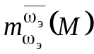 – вращательная производная коэффициента экваториального демпфирующего момента.
Угол нутации снаряда определяется по формуле:
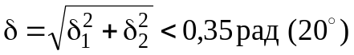.
Для нахождения составляющих угла нутации решаются следующие дифференциальные уравнения:
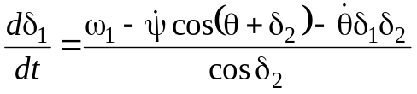,  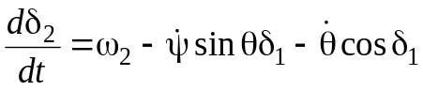. | (5.19)
Система обыкновенных дифференциальных уравнений первого порядка, представленная уравнениями (5.1)-(5.8), записывается в виде обобщенного уравнения:
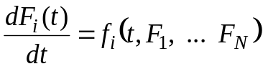, (5.20)
В качестве базового метода решения уравнения (5.20) использовался метод Рунге-Кутты четвертого порядка аппроксимации с заданной величиной шага интегрирования по времени (например [7 - 10]):
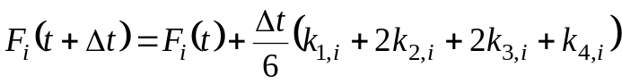, (5.21)
где 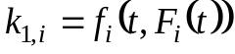,
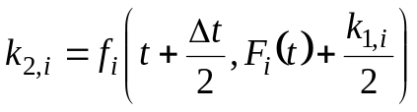,
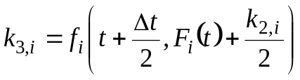,
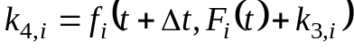.

5.2 Имитационное моделирование вероятностных характеристик поражения цели
5.2.1 Факторы, влияющие на рассеивание снарядов и ракет
Рассеиванием снарядов называется явление разброса точек падения снарядов при стрельбе из одного и того же орудия в одинаковых условиях.
Дальность и боковое отклонение снаряда можно представить как функцию от множества факторов, влияющих на полет:
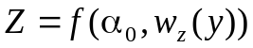,
где , , … – коэффициент формы, масса снаряда и др. факторы, влияющие на полет.
Все факторы, влияющие на полет снаряда, разделяют на три группы:
- баллистические условия,
- геофизические условия,
- метеорологические условия.
К баллистическим условиям относятся:
– коэффициент формы;
– масса снаряда;
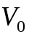 – начальная скорость;
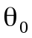 – угол стрельбы;
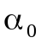 – дирекционный угол;
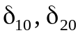 – начальные значения углов нутации снаряда;
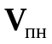, 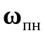 – линейная и угловая скорости подвижного носителя;
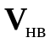 – скорость обдува снаряда в области влияния несущего винта.
Коэффициент формы зависит от геометрии снаряда и шероховатости поверхности.
Отклонение массы снаряда ОФ3 калибра 23 мм от среднего значения 0,183 кг составляет [-0,0040; +0,0037] кг. Отклонение массы ракеты С-8ОФВ от среднего значения 16,5 кг составляет [-0,45; +0,25] кг.
Отклонение начальной скорости снаряда для авиационной пушки ГШ-23 при дульной скорости 980 м/с составляет ±10,0 м/с. Начальная скорость ракеты С-8ОФВ на выходе из направляющего блока пусковой установки составляет 35–49 м/с.
При стрельбе с подвижного носителя на величину углов вылета снарядов и ракет и оказывает влияние множество факторов: положение и ориентация подвижного носителя в пространстве, линейные и угловые скорости движения подвижного носителя, вибрации носителя и ствола и др. Определение параметров движения подвижного носителя на основе механической модели приведено в разделе 3 данного отчета.
В следствие движения носителя при вылете снаряда из ствола начальная скорость движения снаряда будет складываться из дульной скорости и скорости движения носителя. Поэтому вектор скорости и ось симметрии снаряда могут не совпадать, это вызывает появление начальных значений углов нутации снаряда . Определение начальный условий стрельбы приведено в пункте 5.1.
Несущий винт вертолета создает скоростной поток воздуха, влияющий на начальный участок траектории снарядов и ракет в области влияния несущего винта. Направление и величина скорости воздушного потока от винта зависит от силы тяги и скорости движения вертолета. Постановка задачи расчета параметров течения воздуха, создаваемого несущим винтом вертолета, на основе гидродинамической модели приведена в разделе 4 данного отчета.
К геофизическим условиям стрельбы относят:
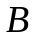 – географическая широта;
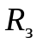 – радиус Земли;
– ускорение силы тяжести.
Изменение геофизических условий вносит систематическое отклонение параметров стрельбы от стандартных и на рассевание снарядов влияния не оказывает.
К метеорологическим условиям относят:
Параметры атмосферы:
– давление;
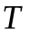 – температура;
– плотность;
– влажность;
Характеристики ветра:
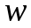 – скорость ветра;
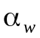 – направление ветра.
Стандартными условиями стрельбы являются параметры нормальной артиллерийской атмосферы:
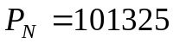 Па – нормальное давление;
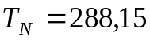 °С – нормальная температура;
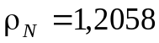 кг/м³ – нормальная плотность;
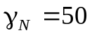 % – нормальная влажность.
Распределение скорости ветра по высоте измеряют с помощью метеозонда через каждые 200 м. Изменение ветра по горизонтали незначительно, поэтому для небольших дальностей стрельбы не учитывается.
Изменение ветра по времени (порывы ветра) задается как возмущающий фактор, влияющий на начальные условия стрельбы и движение снаряда по траектории.
Вектор скорости ветра раскладывается в стартовой системе координат на следующие компоненты:
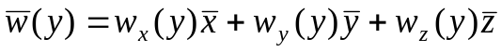,
где 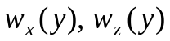 – продольный и боковой ветер;
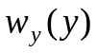 – вертикальный ветер.
Для неуправляемых снарядов и ракет из-за влияния большого количества случайных факторов можно принять нормальный закон распределения параметров.
Числовой характеристикой закона рассеивания является срединное (вероятное) отклонение.
Срединным отклонением называется половина длины участка, симметричного относительно центра рассеивания, вероятность попадания в который равна 50 %.
В соответствии с изложенным, рассеивание снарядов по соответствующему направлению характеризуется:
– срединным отклонением по дальности Вд;
– срединным отклонением по направлению Вб;
– срединным отклонением по высоте Вв.
Площадь рассеивания снарядов на плоскости называется эллипсом рассеивания. На практике пределы рассеивания снарядов обычно принимают равными четырем срединным отклонениям (± 4 Вд, ± 4 Вб, ± 4 Вв). Эллипс рассеивания, как правило, вытянут по направлению стрельбы. Распределение симметрично относительно срединной точки рассеивания (рисунок 5.3).

z
x
2%
7%
16%
25%
25%
16%
7%
2%
x₀, z₀
Вд
Вб
2% 7% 16% 25% 25% 16% 7% 2%
Рисунок 5.3 – Эллипс и шкала рассеивания

5.2.2 Методика статистических испытаний
Методика определения параметров рассеивания снарядов и ракет основана на методе статистических испытаний Монте-Карло. На основе многократного повторения численного эксперимента при случайном задании факторов, влияющих на полет снаряда, формируется статистическая выборка результатов стрельбы: дальности и бокового отклонения снаряда. По полученной выборке определяются характеристики закона распределения результатов: средние значения, срединные и максимальные отклонения, графики частот.
Распределение факторов стрельбы задается по нормальному закону:
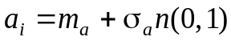,
где 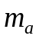 – среднее значение (математическое ожидание);
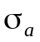 – среднее квадратическое отклонение;
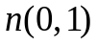 – случайная величина со стандартным нормальным законом распределения (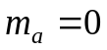, 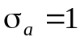).
Для моделирования стандартного нормального закона распределения используется преобразование Бокса-Мюллера [11]:
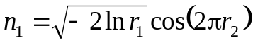, 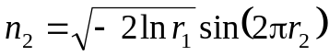, (5.22)
где 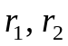 – равномерно распределенная случайная величина на интервале [0, 1].
Средние значения дальности и бокового отклонения для серии расчетов определяются формулами:
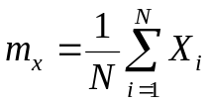; 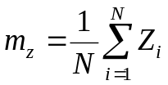, (5.23)
где 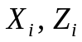 – дальность и боковое отклонение для -го расчета.
 – количество расчетов.
Среднеквадратические отклонения по дальности, высоте и боковому отклонению определяются по формулам:
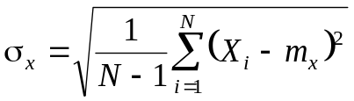, 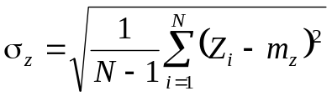,  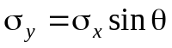, | (5.24)
где – расчетный угол подлета снаряда к поверхности земли.
Среднеквадратические отклонения снарядов в горизонтальной и вертикальной (картинной) плоскости, выраженные в радианах, определяются соотношениями:
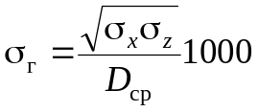, 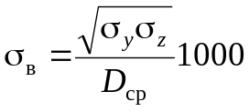, (5.25)
где 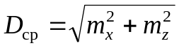 - средняя дистанция стрельбы.
Из условия, что в область срединного отклонения по дальности [-Вд, Вд] попадает 50% снарядов, величина срединного отклонения определяется из соотношения:
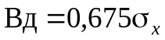.
Радиус эллипса рассеивания определяется по максимальному отклонению снарядов: 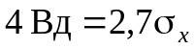. При этом вероятность попадания снарядов в данную область равна 0,993.
Для проверки гипотезы о нормальном распределении результатов моделирования используется критерий Пирсона [12]:
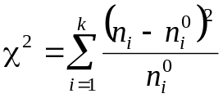,
где – количество групп (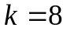);
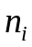 – расчетные частоты;
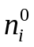 – теоретические частоты.
Теоретические частоты распределения 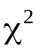 определяются по формуле:
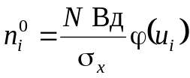,
где 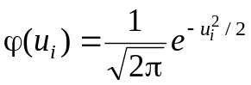, 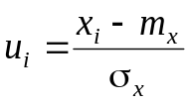.
Критическое значение критерия 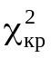 определяется по таблице для заданного уровня значимости 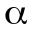 и числа степеней свободы, равного 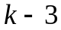. Например, для 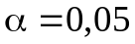 и : 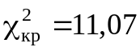. Если расчетное значение критерия Пирсона 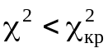, то гипотеза о нормальном законе распределения случайной величины принимается.

Литература
- "Снаряды неуправляемые артиллерийские, реактивные, активно-реактивные. Метод расчета траектории полета". ГОСТ В 24288-80, М.: Государственный комитет СССР по стандартам.
- "Динамика летательных аппаратов в атмосфере. Термины, определения и обозначения". ГОСТ 20058-80, М.: Государственный комитет СССР по стандартам.
- "Атмосфера стандартная. Параметры". Межгосударственный стандарт. ГОСТ 4401-81, М.: ИПК издательство стандартов.
- Коновалов А.А, Николаев Ю.В., "Внешняя баллистика", М.: ЦНИИ информации. 1979, 228 с.
- Дмитриевский А.А., Лысенко Л.Н., Богодистов С.С. " Внешняя баллистика", М.: машиностроение, 1991, 640 с.
- Правдин В.М., Шанин А.П. "Баллистика неуправляемых летательных аппаратов", Снежинск: РФЯЦ-ВНИИТФ, 1999, 496 с.
- Калиткин Н.Н. "Численные методы", М.: Наука, 1978.
- Самарский А.А., Гулин А.В. "Численные методы", М.: Наука, 1989.
- Березин И.С., Жидков Н.П. "Методы вычислений", М.: Наука, 1966.
- Вержбицкий В.М. "Основы численных методов", М.: Высшая школа, 2005.
- Харин Ю.С., Степанова М.Д. Практикум на ЭВМ по математической статистике. Мн.: изд-во «Университетское», 1987, 304 с.
- Вентцель Е. С. «Теория вероятностей» 4-е изд. М.: Наука, 1969, 576c.

